熙心健康体检系统
用户端设计文档

文档版本 | v1.0
编写人 | 怿安（用户端）
编写日期 | 2026-11-06
适用范围 | 用户端

目 录
1 项目概述
2 系统架构
3 数据库设计
4 核心业务流程与时序图
5 接口设计
6 状态与数据约定
7 运行与部署
8 开发进度

1 项目概述
本项目为“熙心健康体检”系统，采用两端架构：用户端完成体检预约的全部业务流程，医生端完成对用户体检报告的编辑与归档。本文档仅覆盖用户端设计。
用户端主要功能包括：登录注册、首页、选择预约类型、选择体检机构、选择体检套餐、选择体检日期、确认订单、预约成功、我的预约、取消预约、体检报告列表与报告详情。

1.1 技术栈
层次 | 技术选型 | 说明
前端 | Vue 3.2.13 + Vue CLI 5.0.1 + Axios | 用户端；hash 路由，端口 8081
前端 UI | font-awesome | 图标与轻量样式
后端 | Spring Boot 2.6.4 + MyBatis-Plus 3.5.5 | 端口 8080，context-path /tijian
数据库 | MySQL 8.0 | 库名 health_check_system，utf8mb4
构建 | Maven / npm | JDK 17 运行，源码级别 1.8

2 系统架构
系统采用前后端分离架构：用户端前端通过 HTTP 调用 Spring Boot 后端接口，后端统一访问 MySQL 数据库。
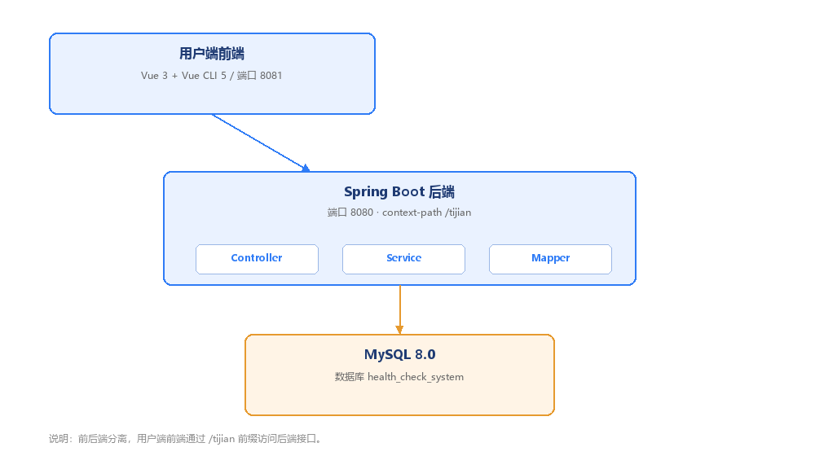
后端按 Controller → Service → Mapper 分层：Controller 负责接口与参数校验，Service 负责业务规则，Mapper 负责 SQL 与数据访问。

3 数据库设计
数据库共 11 张表，覆盖医院、套餐、检查项、用户、订单、报告、医生等实体。整体关系如下：
- 一个用户可发起多个订单，一个订单对应一家医院、一个套餐；
- 套餐与检查项为多对多，通过 setmealdetailed 关联；
- 一个订单对应一份报告（cireport 多条），每条报告检查项下挂多条明细（cidetailedreport）；
- 医生通过 doctor 表登录，仅编辑报告相关数据。

3.1 表清单
序号 | 表名 | 中文名 | 字段数
1 | hospital | 医院信息表 | 9
2 | setmeal | 体检套餐信息表 | 4
3 | checkitem | 检查项信息表 | 5
4 | setmealdetailed | 体检套餐项目明细表 | 3
5 | checkitemdetailed | 检查项明细表 | 10
6 | users | 用户表 | 7
7 | orders | 体检预约订单表 | 6
8 | overallresult | 总检结论信息表 | 4
9 | cireport | 体检报告检查项信息表 | 4
10 | cidetailedreport | 体检报告检查项明细表 | 12
11 | doctor | 医生信息表 | 6

3.2 表结构明细

3.2.1 hospital（医院信息表）
字段 | 类型 | 说明 | 约束
hpId | INT | 医院编号 | 主键、自增
name | VARCHAR(30) | 医院名称 | 非空
picture | MEDIUMTEXT | 医院图片
telephone | VARCHAR(20) | 医院电话 | 非空
address | VARCHAR(100) | 医院地址 | 非空
businessHours | VARCHAR(100) | 营业时间 | 非空
deadline | VARCHAR(30) | 采血截止时间 | 非空
rule | VARCHAR(30) | 预约人数规则 | 非空
state | INT | 医院状态 (1:正常; 2:其他) | 非空

3.2.2 setmeal（体检套餐信息表）
字段 | 类型 | 说明 | 约束
smId | INT | 体检套餐编号 | 主键、自增
name | VARCHAR(225) | 体检套餐名称 | 非空
type | INT | 体检套餐类型 (1:男士套餐; 0:女士套餐) | 非空
price | INT | 体检套餐价格 | 非空

3.2.3 checkitem（检查项信息表）
字段 | 类型 | 说明 | 约束
ciId | INT | 检查项编号 | 主键、自增
ciName | VARCHAR(30) | 检查项名称 | 非空
ciContent | VARCHAR(200) | 检查项内容 | 非空
meaning | VARCHAR(200) | 检查项意义
remarks | VARCHAR(50) | 备注

3.2.4 setmealdetailed（体检套餐项目明细表）
字段 | 类型 | 说明 | 约束
sdId | INT | 体检套餐项目明细编号 | 主键、自增
smId | INT | 体检套餐编号 | 非空
ciId | INT | 体检检查项编号 | 非空

3.2.5 checkitemdetailed（检查项明细表）
字段 | 类型 | 说明 | 约束
cdId | INT | 检查项明细编号 | 主键、自增
name | VARCHAR(40) | 检查项明细名称 | 非空
unit | VARCHAR(20) | 检查项明细单位
minrange | DOUBLE | 检查项明细正常值范围中的最小值
maxrange | DOUBLE | 检查项明细正常值范围中的最大值
normalValue | VARCHAR(20) | 检查项明细正常值 (非数字型)
normalValueString | VARCHAR(20) | 检查项验证范围说明文字
type | INT | 检查项明细类型 (1:数值范围验证型; 2:数值相等验证型; 3:无需验证型; 4:描述型; 5:其它) | 非空
ciId | INT | 所属检查项编号 | 非空
remarks | VARCHAR(100) | 备注

3.2.6 users（用户表）
字段 | 类型 | 说明 | 约束
userId | VARCHAR(11) | 用户编号 (手机号码) | 主键、非空
password | VARCHAR(20) | 密码 | 非空
realName | VARCHAR(20) | 真实姓名 | 非空
sex | INT | 用户性别 (1:男; 0:女) | 非空
identityCard | VARCHAR(18) | 身份证号 | 非空
birthday | DATE | 出生日期 | 非空
userType | INT | 用户类型 (1:普通用户; 2:东软内部员工; 3:其他) | 非空

3.2.7 orders（体检预约订单表）
字段 | 类型 | 说明 | 约束
orderId | INT | 订单编号 | 主键、自增
orderDate | DATE | 预约日期 | 非空
userId | VARCHAR(11) | 客户编号 | 非空
hpId | INT | 所属医院编号 | 非空
smId | INT | 所属套餐编号 | 非空
state | INT | 订单状态 (1:未归档; 2:已归档) | 非空

3.2.8 overallresult（总检结论信息表）
字段 | 类型 | 说明 | 约束
orId | INT | 总检结论项编号 | 主键、自增
title | VARCHAR(40) | 总检结论项标题 | 非空
content | VARCHAR(400) | 总检结论项内容
orderId | INT | 所属预约编号 | 非空

3.2.9 cireport（体检报告检查项信息表）
字段 | 类型 | 说明 | 约束
cirId | INT | 检查项报告主键 | 主键、自增
ciId | INT | 检查项编号 | 非空
ciName | VARCHAR(30) | 检查项名称 | 非空
orderId | INT | 所属预约编号 | 非空

3.2.10 cidetailedreport（体检报告检查项明细表）
字段 | 类型 | 说明 | 约束
cidrId | INT | 检查项明细报告编号 | 主键、自增
name | VARCHAR(40) | 检查项明细名称 | 非空
unit | VARCHAR(20) | 检查项明细单位
minrange | DOUBLE | 检查项明细正常值范围中的最小值
maxrange | DOUBLE | 检查项明细正常值范围中的最大值
normalValue | VARCHAR(20) | 检查项明细正常值 (非数字型)
normalValueString | VARCHAR(20) | 检查项验证范围说明文字
type | INT | 检查项明细类型 (1:数值范围验证型; 2:数值相等验证型; 3:无需验证型; 4:描述型; 5:其它) | 非空
value | VARCHAR(100) | 检查项目明细值
isError | INT | 此项是否异常 (0:无异常; 1:异常) | 非空
ciId | INT | 所属检查项报告编号 | 非空
orderId | INT | 所属预约编号 | 非空

3.2.11 doctor（医生信息表）
字段 | 类型 | 说明 | 约束
docId | INT | 医生编号 | 主键、自增
docCode | VARCHAR(20) | 医生编码 (登录用) | 非空、唯一
realName | VARCHAR(20) | 真实姓名 | 非空
password | VARCHAR(20) | 密码 (登录用) | 非空
sex | INT | 性别 | 非空
deptno | INT | 所属科室 (1:检验科; 2:内科; 3:外科) | 非空
注意：cidetailedreport.ciId 指向 cireport.cirId（报告检查项主键），不是 checkitem.ciId；这是实现中最容易出错的外键关系。

4 核心业务流程与时序图

4.1 用户登录
用户输入手机号与密码，前端调用登录接口；后端校验通过后返回用户对象，前端写入 sessionStorage 并跳转首页。登录失败时后端返回空，前端提示“手机号或密码错误”。
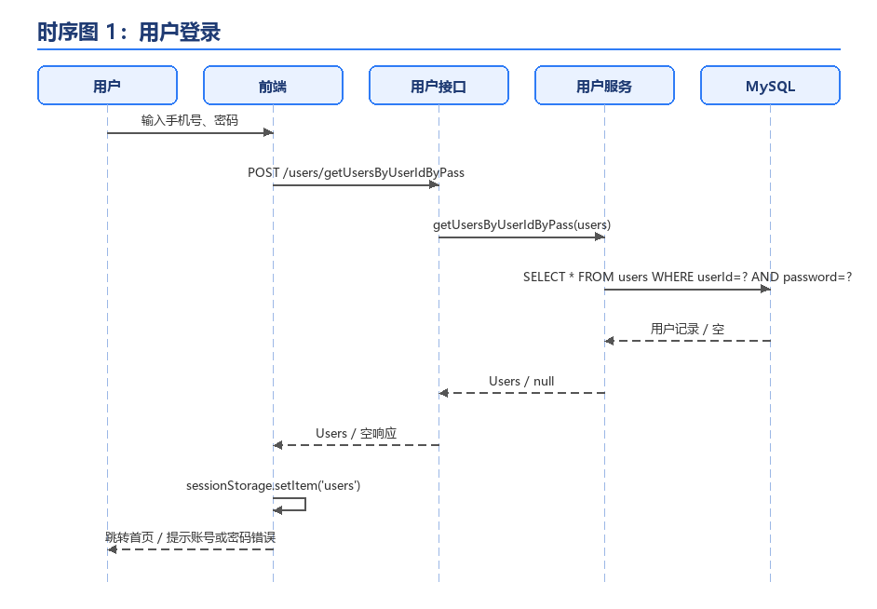

4.2 用户预约体检
用户依次选择套餐类型、医院、套餐与日期。日期页调用日历接口获取每天剩余名额；确认后调用下单接口，后端校验“是否已有未归档订单”与“日期是否早于今天”，通过后写入 orders（state=1）。
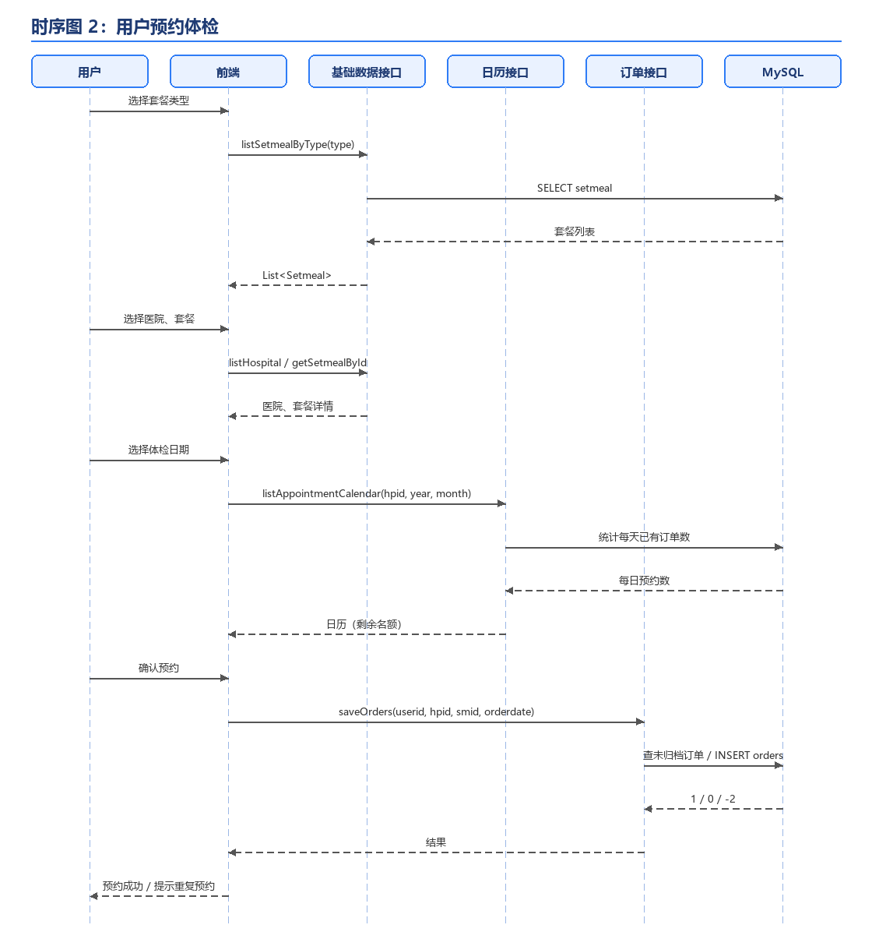

4.3 用户查看体检报告
用户进入报告列表，按 state=2 查询已归档订单；点击某条报告后，分别查询总检结论、检查项与明细，前端渲染并对 iserror=1 的项标红。
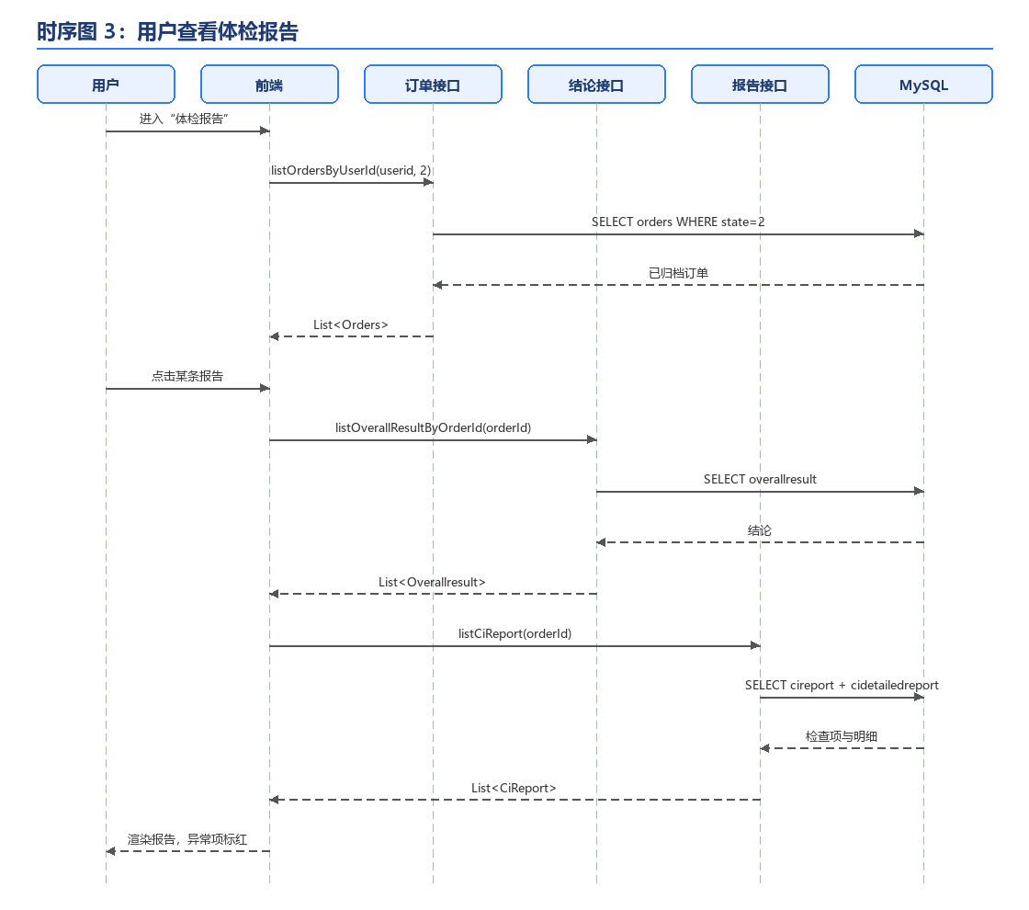

5 接口设计
所有接口均为 POST + JSON，路径统一带 context-path /tijian；成功返回裸对象，失败返回 0、null 或空数组，不包统一 Result。

5.1 用户端接口（15 个）
模块 | 方法 | 路径 | 入参 | 返回 | 说明
账号 | POST | /users/getUsersByUserIdByPass | Users | Users / 空 | 手机号 + 密码登录
账号 | POST | /users/getUsersById | Users | Users / 空 | 手机号查重
账号 | POST | /users/saveUsers | Users | int | 注册，1 成功 / 0 已存在
套餐 | POST | /setmeal/listSetmealByType | Setmeal | List<Setmeal> | 按类型查套餐（1 男 / 0 女）
套餐 | POST | /setmeal/getSetmealById | Setmeal | Setmeal（含 items） | 套餐详情 + 检查项
医院 | POST | /hospital/listHospital | Hospital | List<Hospital> | 按状态查医院
医院 | POST | /hospital/getHospitalById | Hospital | Hospital | 医院详情
订单 | POST | /orders/getOrdersByUserId | Orders | int | 未归档订单数，>0 不能重复预约
订单 | POST | /orders/saveOrders | Orders | int | 创建预约，1 成功 / 0 重复 / -2 日期过期
订单 | POST | /orders/listOrdersByUserId | Orders | List<Orders> | 按用户 + 状态查预约
订单 | POST | /orders/getOrdersById | Orders | Orders | 预约详情
订单 | POST | /orders/removeOrders | Orders | int | 取消预约，1 成功 / -1 已归档 / 0 不存在
报告 | POST | /overallResult/listOverallResultByOrderId | Overallresult | List<Overallresult> | 按订单查总检结论
报告 | POST | /ciReport/listCiReport | Cireport | List<CiReport>（含 details） | 按订单查检查项与明细
日历 | POST | /calendar/listAppointmentCalendar | CalendarRequestDto | List<CalendarResponseDto> | 按医院 + 年月生成预约日历

6 状态与数据约定
字段 | 取值 | 含义
orders.state | 1 | 未归档（已预约，待体检 / 待出报告）
orders.state | 2 | 已归档（报告已生成，用户可查看）
setmeal.type | 1 / 0 | 男士套餐 / 女士套餐
users.sex | 1 / 0 | 男 / 女
cidetailedreport.iserror | 0 / 1 | 正常 / 异常
hospital.state | 1 / 2 | 正常 / 其他
其他约定：字段名统一小写（userid、smid、hpid、orderdate）；日期格式 yyyy-MM-dd；cidetailedreport.ciId 指向 cireport.cirId。

7 运行与部署
- 数据库：MySQL 8.0，执行 sql/init.sql 建库建表，执行 sql/seed.sql 写入测试数据；
- 后端：IDEA 打开项目，配置 application.properties（数据源 root/root、库 health_check_system），启动 XxhealthApplication，端口 8080；
- 用户端前端：进入 xxhealth-fronted，npm install 后 npm run serve，端口 8081；
- 接口前缀：http://localhost:8080/tijian；
- 测试账号：13800000001 / 123456（张伟）、13800000002 / 123456（李娜）。

8 开发进度
模块 | 后端 | 前端
账号（登录/查重/注册） | 已完成 | 待开发
基础数据（医院/套餐） | 已完成 | 待开发
预约（下单/列表/取消/日历） | 已完成 | 开发中
报告（总检结论/检查项明细） | 已完成 | 已完成（列表/详情）

